1. Cài đặt từ NuGet Package Manager trong Visual Studio:

Mở Visual Studio.

Mở dự án Windows Forms của bạn.

Click chuột phải vào dự án trong Solution Explorer và chọn "Manage NuGet Packages".

Trong cửa sổ quản lý NuGet Packages, chọn tab "Browse" và tìm kiếm "FontAwesome.Sharp".

Chọn FontAwesome.Sharp trong kết quả tìm kiếm và nhấn nút "Install" để cài đặt thư viện vào dự án của bạn.

2. Cài đặt thông qua Package Manager Console:

Mở Visual Studio.

Mở dự án Windows Forms của bạn.

Mở Package Manager Console bằng cách chọn "Tools" > "NuGet Package Manager" > "Package Manager Console".

Trong Package Manager Console, nhập lệnh sau và nhấn Enter:

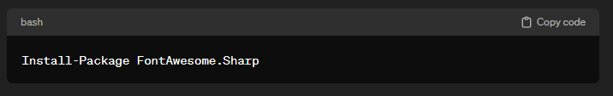

3. Cài đặt thông qua .NET CLI:

Mở Command Prompt hoặc Terminal.

Di chuyển đến thư mục dự án của bạn.

Nhập lệnh sau và nhấn Enter:

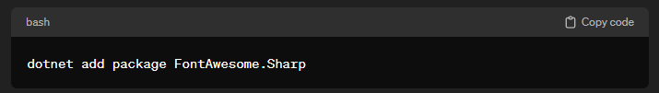

Sau khi thực hiện một trong những phương pháp trên, thư viện FontAwesome.Sharp sẽ được cài đặt vào dự án của bạn và bạn có thể bắt đầu sử dụng biểu tượng FontAwesome trong ứng dụng Windows Forms của mình.

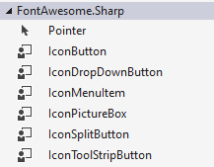

1. \*\*IconButton\*\*: Đây là một nút (Button) được tùy chỉnh để hiển thị một biểu tượng từ thư viện FontAwesome. Nó cho phép bạn sử dụng các biểu tượng vector chất lượng cao thay vì hình ảnh tĩnh.

2. \*\*IconToolStripButton\*\*: Tương tự như IconButton, IconToolStripButton là một loại nút được tùy chỉnh được sử dụng trong các ToolStrip (thanh công cụ) trong ứng dụng Windows Forms.

3. \*\*IconDropDownButton\*\*: Đây là một nút có thể thả xuống, có thể chứa một danh sách các lựa chọn. IconDropDownButton kết hợp giữa một biểu tượng và một nút thả xuống để chọn các tùy chọn khác nhau.

4. \*\*IconMenuItem\*\*: Đây là một MenuItem tùy chỉnh được sử dụng trong các MenuStrip (thanh menu) của ứng dụng Windows Forms. Nó cho phép bạn thêm biểu tượng từ thư viện FontAwesome vào các mục trong menu.

5. \*\*IconPictureBox\*\*: Lớp này cung cấp một PictureBox tùy chỉnh được sử dụng để hiển thị biểu tượng từ thư viện FontAwesome. Nó cho phép bạn hiển thị biểu tượng như một phần của giao diện người dùng của mình.

6. \*\*IconSplitButton\*\*: Đây là một loại nút được chia tách, gồm một phần nút chính có biểu tượng và một phần nút thả xuống. Nút chính có thể thực hiện một hành động nhất định, trong khi nút thả xuống có thể mở rộng ra các tùy chọn khác.